Wegener

Nom complet : Alfred Lothar Wegener

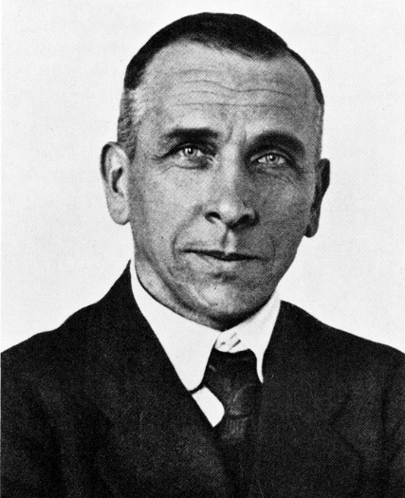



Nationalité : Allemand

Période de temps : 1880 à 1930

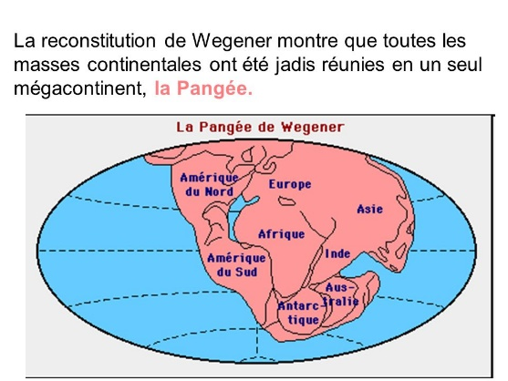Découverte : Il élabora la théorie de la dérive des continents